**متوسطة 15جانفي 1956 بالرباح المــدة : ساعة واحدة**

**المستوى : رابعة متوسط التاريخ : 18/02/2016**

ــــــــــــــــــــــــــــــــــــــــــــــــــــــــــــــــــــــــــــــــــــــــــــــــــــــــــــــــــــــــــــــــــــــــــــــــــــــــــ

**الفرض الثــــــاني للثلاثي الثــــــاني في الرياضيات**

ـــــــــــــــــــــــــــــــــــــــــــــــــــــــــــــــــــــــــــــــــــــــــــــــــــــــــــــــــــــــــــــــــــــــــــــــــــــــــــــــــــــــــــــــــ

**التمرين الأول : (6 نقــاط)**

1. لتكن المتراجحة التالية : $6x+2≥2x-10$

* هل الأعداد التالية: 4- , 0 , 3 تحقق المتراجحة .

1. حل المتراجحة ومثل مجموعة حلولها بيانيا .

**التمرين الثاني** : **(7 نقــاط)**

في معلم متعامد و متجانس (o; $\overset{⃑}{i}$; $\overset{⃑}{j}$) ( الوحدة هي السنتيمتر).

1. علّم النقط : A(-2 ; 2) ، B(2 ; 2) ، C(3; -1) ، D(-1; -1) .
2. أحسب إحداثيتي كلّ من الشعاعين : AB و DCواستنتج نوع الرباعي .

**التمرين الثالث** : **(7 نقــاط)**

يمثل الشكل المقابل حضيرة لتوقف المركبات حيث **S1** مساحة مخصصة لتوقف السيارات أمّا **S2** مساحة مخصصة لتوقف الشاحنات .

1. عبّـر بدلالة *x*عن المساحتين  **S1**و **S2**
2. ما هي قيم *x* التي تجعل المساحتين **S1**و **S2** متساويتين .
3. ما هي قيم *x* التي تجعل المساحة **S1** أكبر بأربع مرات من **S2** .

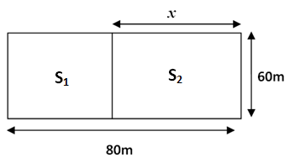

**S2**

**S1**